检测报告公开信息表
报告编号 | BPT2023137(ZJCY)
受检单位名称 | 南通阿斯通电器制造有限公司
单位地址 | 南通市通州区十总镇振兴北路16号
联系人 | 许建新
技术服务项目组人员 | 徐俊、翁建荣、沈琪、陈晨、张露露
现场调查日期及人员 | 2023.12.02 | 徐俊、翁建荣
现场采样检测日期、人员 | 2023.12.15 | 徐俊、翁建荣
受检单位陪同人 | 许建新
现场调查照片 | 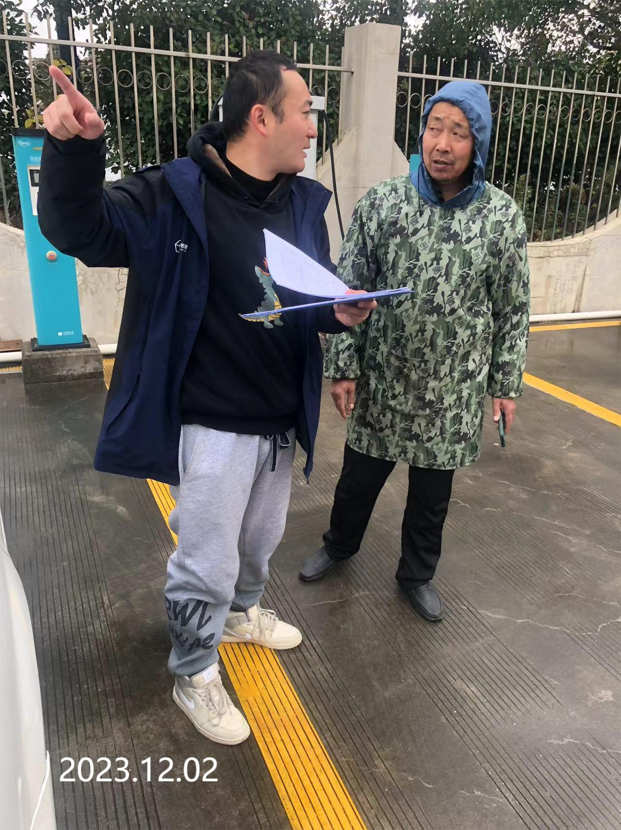 | 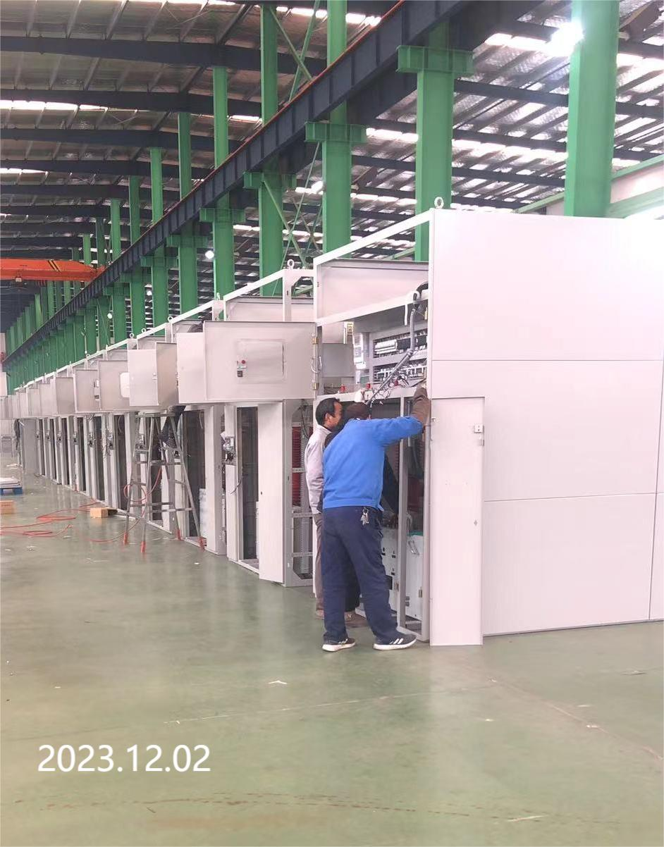
现场采样检测照片 | 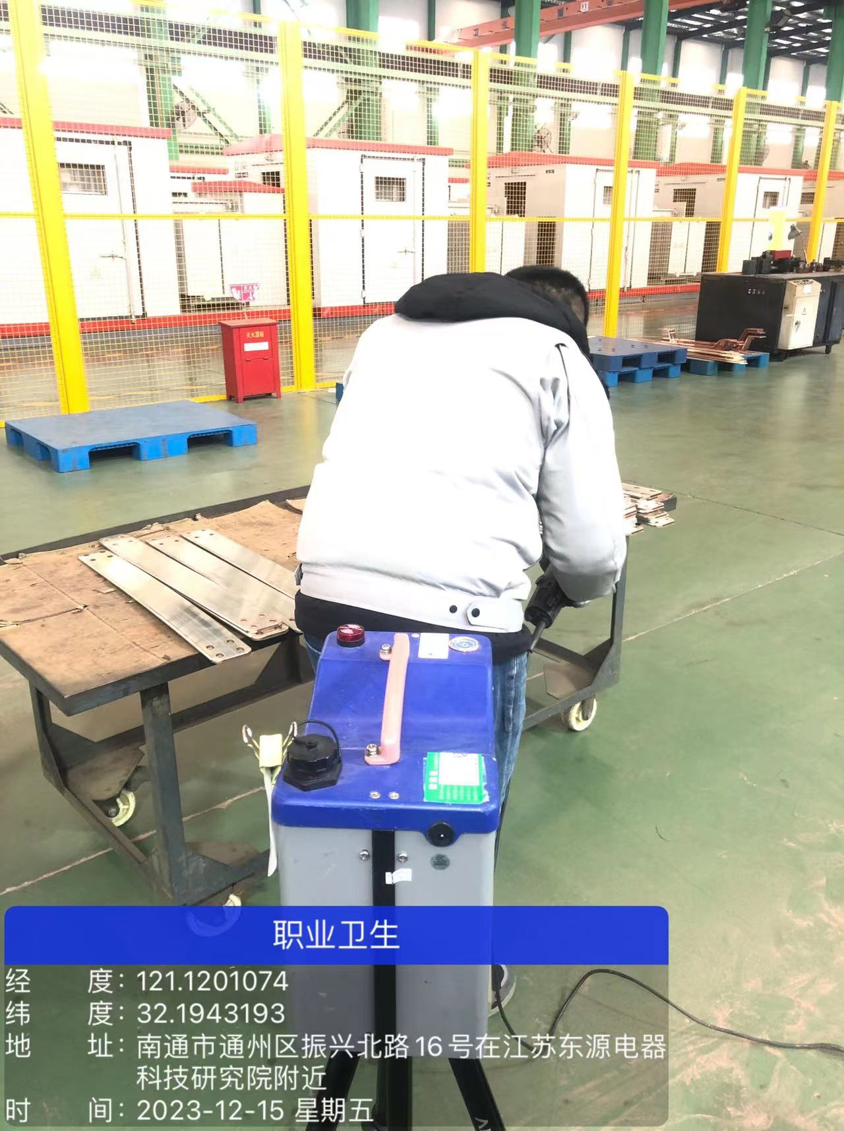 | 